**SLOVENSKÝ JAZYK**

***Slovenský jazyk a literatúra*** *– Málo sme toho stihli, ale takto pred prázdninami posielam prehľad všetkého, čo sme sa mali naučiť v šiestom ročníku. Máte dosť času na to, aby ste si pomaly založili nový zošit do siedmeho ročníka a buď si tam tieto poznámky pomaly prepisovali, alebo vytlačili, obstrihali a pekne nalepili. Všetko dobehneme budúci rok :)*

1. **ZVUKOVÁ ROVINA JAZYKA**

**Prozodické vlastnosti** sú také javy zvukovej reči, ktoré súvisia s väčšími rečovými jednotkami, než sú hlásky. Prejavujú sa na slabikách, slovách, spojeniach slov, na vetách. Patria sem: **prízvuk, dôraz, melódia, prestávka, rytmus, tempo reči , sila hlasu**.

**Prízvuk** je v slovenčine **na prvej slabike** slova, vo viac ako štvorslabičných je tiež na predposlednej slabike.

**Melódia** je zvukový priebeh vety: v slovenčine **je melódia klesavá**, **stúpavá je len v zisťovacích opytovacích vetách** a **polostúpavá** je **vo vetách alebo medzi vetami**, **kde je** **prestávka**, lebo naznačuje, že informácia bude ešte pokračovať.

**Dôraz** je významové zdôraznenie niektorého slova vo vete. **Rytmus**  vzniká pravidelným striedaním prízvučných a neprízvučných slabík. Tempo reči je rýchlosť, akou vyslovujeme slabiky, slová, vety. Prestávka je prerušenie prúdu reči na istý čas. **Prestávky** rozlišujeme prirodzené – z potreby nadýchnuť sa, významové a umelecké.

1. **LEXIKOLÓGIA – náuka o slove**

**Slovná zásoba – lexika** je súhrn všetkých slov v jazyku. Slovná zásoba sa skladá z jadra a okraja slovnej zásoby. **Jadro slovnej zásoby** tvoria slová, ktoré sú **najstaršie** a najčastejšie sa používajú: zem, matka, ja, jesť, a, dva...

**Slovnú zásobu** delíme z hľadiska spisovnosti na **spisovné a nespisovné** **slová**. K **nespisovným slovám zaraďujeme nárečové slová** (dialekt) a **slangové slová**, ktoré používa skupina ľudí s rovnakou profesiou alebo záľubami: slovina, učka, huliť, oxidovať... Na hranici spisovnosti sú **hovorové** slová: škôlkar, panelák, zubár...

**Knižné slová**: nepoužívajú sa v bežnom styku – lkať , lpieť, jatriť, príbuznosť vykazujú **básnické slová**: luna, čos, junák... **Odborné slová alebo termíny**: personifikácia, prozodické javy, kružnica, siločiara...

**Tvorenie slov**: nové slová tvoríme najčastejšie **odvodzovaním** (slovotvornou predponou, príponou) a **skladaním**. Slová, ktoré vznikajú spájaním dvoch slov alebo dvoch slovotvorných základov sa nazývajú **zložené slová** – olejomaľba, autoškola, ropovod.

1. **MORFOLÓGIA – náuka o slovných druhoch a ich gramatických kategóriách**

**Podstatné mená –** rozdelenie z hľadiska druhu na konkrétne a abstraktné. **Abstraktné podstatné mená pomenúvajú:** vlastnosti, schopnosti, vnútorné stavy, deje, časové a priestorové javy: beh, láska, deň, moc, zvedavosť, výška, odvaha.

**Vlastné podstatné mená sú pomenovania jedinečných osôb, vecí a javov.** V názvoch obcí píšeme s veľkým písmenom plnovýznamové slová: Nové Mesto nad Váhom, Plavecký Štvrtok, prídavné mená utvorené od vlastných podstatných mien píšeme s malým písmenom: bratislavský, silvestrovský...

|  |
| --- |
| **Zámená poznáme zatiaľ:**   1. **osobné**, ktoré ďalej delíme na:    * **základné**: ja, ty, on, ona, ono, my, vy , oni, ony    * **privlastňovacie**: môj, tvoj, jeho, jej, ich, náš, váš 2. **zvratné**: seba, sa, si, svoj.   **Číslovky** vieme zatiaľ rozdeliť na základné a radové. |

**Prídavné mená delíme na akostné, vzťahové a privlastňovacie**.

**Vzťahové** prídavné mená sú utvorené od iných slov, zvyčajne sa nestupňujú, vieme vysvetliť, ako pomenovanie vlastnosti vzniklo – slamený, elektrický, skladací, detský, liečivý.

Prídavné mená, ktoré vyjadrujú, že niekomu niečo patrí, sú **privlastňovacie**. Otázky čí, čia, čie. Rozdeľujú sa ďalej na **individuálne** – matkin, dedov, mačkin, krkov a **privlastňovacie druhové**: labutí, sloní, korytnačí.

Vzory pre prídavné mená: pekný, cudzí, páví, otcov (matkin). V rode, čísle a páde sa podstatné a prídavné mená zhodujú.

Osobitnou kategóriou je **stupňovanie**, ktorým vyjadrujeme vyšší/nižší stupeň prídavných mien – múdry – múdrejší, najmúdrejší. **Stupňovanie môže byť pravidelné a nepravidelné**. **Pri nepravidelnom stupňovaní sa mení slovotvorný základ** : malý – menší – najmenší, zlý – horší – najhorší.

Pri vzore pekný a cudzí platí rytmický zákon, **v N pl. vzor pekný – í : múdri žiaci, pekní chlapci, spravodliví učitelia**. Podľa vzoru pekný sa skloňujú tiež priezviská v ženskom rode tvrdého zakončenia, číslovky a zámená tvrdého zakončenia: Kováriková, ktorý, piaty... Pri vzore cudzí tiež číslovky a zámená mäkkého zakončenia: čí, tretí, tisíci, ničí... **Vzor páví** – vzor pre druhové privlastňovacie prídavné mená, neplatí pravidlo o rytmickom krátení a pridávame len mäkké prípony.

|  |
| --- |
| **Slovesá** delíme na:  1. činnostné a stavové (blednúť, starnúť, rásť)  2. zvratné (češem sa, umývam sa) a nezvratné  3. plnovýznamové a neplnovýznamové (pomocné): byť, začať, chcieť, môcť, musieť, prestať  Gramatické kategórie slovies sú osoba, číslo, čas a spôsob.  **Slovesný spôsob** môže byť:   1. oznamovací – spievam, chodíš 2. **rozkazovací** : stoj!, poďte! 3. **podmieňovací s prítomným časom** – varila by som, pozerali by sme sa 4. **podmieňovací minulým časom**: boli by sme plávali, bola by som súťažila   Pri slovesách si uvedomujeme jednoduchý slovesný tvar – jedno slovo + zvratné slovesá: idú, poď!, číta sa... a zložený slovesný tvar, ktorá sa skladá z dvoch alebo viacerých slov: budem písať, nepočuli by sme... |

|  |
| --- |
| **Príslovky** sú plnovýznamové neohybné slová, ktoré vyjadrujú vlastnosti a okolnosti deja:   1. **miesto** – doma, hore – *KDE?* 2. **čas** – dnes, hneď – *KEDY?* 3. **spôsob** – pomaly, smutne – *AKO?* 4. **príčinu** – zámerne, úmyselne – *PREČO?* |

**ANGLICKÝ JAZYK**

Milí žiaci, naučte sa slovnú zásobu 6B

Učebnica str. 70/ cv.2 – prečítajte si článok a do zošitov si napíšte usporiadanie obrázkov tak, ako sa príbeh odohral

Učebnica str. 71/ cv.3a – predstavte si , že ste Justin/Chelsea a písomne do zošitov odpovedzte na otázky k článku

Všetky vypracované cvičenia odfoťte , označte menom a priezviskom a pošlite na môj email: [radovankamihalik@gmail.com](mailto:radovankamihalik@gmail.com) **do 19.6.2020**

**DEJEPIS**

**KRESŤANSTVO V RÍMSKEJ RÍŠI ( učebnica str.52)**

**Pozorné** prečítaj látky. Po prečítaní zodpovedaj písomné na doleuvedené otázky.

Kresťanstvo patrí k najrozšírenejším náboženstvám na svete. Kniha, v ktorej sú zhrnuté jeho základy, sa nazýva Biblia. Delí sa na Starý zákon a Nový zákon.

Židia a Starý zákon

Korene kresťanstva sú spojené so Starým zákonom. Kresťanstvo vyrastá zo židovskej tradície. Starý zákon obsahuje informácie o histórii, zvyklostiach, kultúre, jazyku a náboženstve Židov, ale aj iných starovekých národov. Podľa biblickej tradície boli prarodičmi ľudstva Adama Eva, ktorí museli opustiť raj, a ich potomkovia postupne osídlili celú Zem. Okolo roku 1000 pred Kr. založili Židia vlastný štát s hlavným mestom Jeruzalemom, v ktorom vládol Dávid a potom jeho syn Šalamún. Po jeho smrti sa židovské kráľovstvo rozpadlo a podľahlo vonkajším nepriateľom. Židia pod cudzími dobyvateľmi nesmierne trpeli. Preto v nich silnela viera, že v ich prostredí sa narodí Mesiáš, ktorého im zošle Boh, aby ich zbavil utrpenia.

Nový zákon a šírenie kresťanstva

V Novom zákone – v evanjeliách je zhrnuté učenie Ježiša Krista a životné príbehy vrátane zázrakov. Ježiš Kristus je zakladateľom kresťanstva, ktoré sa začalo šíriť v židovskej Judei, rímskej provincii. Ježiš sa narodil v meste Betlehem. Ježiš učil, že najdôležitejšie je milovať a poslúchať Boha a milovať svojich blížnych. Vyzýval ľudí, aby nepáchali zlo, ale konali dobré skutky. Židovským kňazom sa nepáčilo jeho učenie a obvinili ho, že sa chce stať židovským kráľom. Obvinili ho, že uráža boha, lebo o sebe tvrdí, že je

Syn Boží a Spasiteľ. Na ich podnet Rimania Ježiša odsúdili na smrť a ukrižovali.

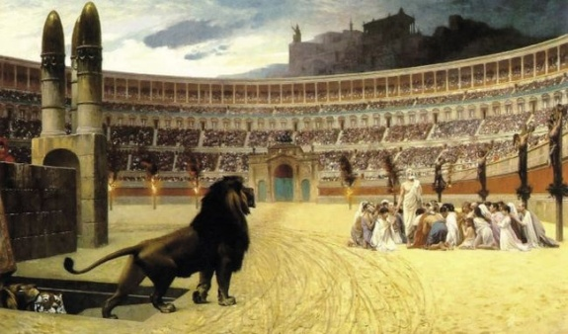

Kresťania – prívrženci Kristovho učenia veria, že Ježiš vstal z mŕtvych a vstúpil na nebesia. V jeho učení pokračovali 12 apoštoli – jeho najbližší priatelia a žiaci. Rozišli sa po celej Rímskej ríši, učili ľudí kresťanstvu a krstili ich. Postupne vznikli prvé kresťanské obce – väčšie skupiny kresťanov, na čele ktorých stáli apoštoli a neskôr biskupi. Rímsky biskup - pápež je hlavou katolíckej cirkvi. Prvým pápežom bol apoštol Peter.

Rímski cisári pokladali kresťanov za vzbúrencov, pretože odmietali uctievať rímskych bohov i cisárov. Kresťania verili len vo svojho jediného Boha a jeho syna Ježiša Krista. A tak ich prenasledovali a vraždili v amfiteátroch. Preto sa kresťania stretávali tajne napr. v katakombách pod Rímom. Prenasledovanie kresťanov sa skončilo, keď cisár Konštantín v roku 313 milánskym ediktom (nariadením) zrovnoprávnil kresťanstvo s ostatnými náboženstvami. Kresťania mohli slobodne vyznávať svoje náboženstvo. Kresťanstvo sformovalo stredovekú Európu a ovplyvnilo celý jej vývoj.

1. Ako sa volá najvýznamnejšia kniha kresťanov a z ktorých častí sa skladá? **________________________**

**_____________________________________________________________________________________**

2. S čím sú spojené korene kresťanstva? ____________________________________________________

3. Z akých tradícií vyrastá kresťanské náboženstvo? ___________________________________________

4. Aké sú hlavné rozdiely medzi Starým a Novým zákonom? ____________________________________

__________________________________________________________________________________________________________________________________________________________________________

_____________________________________________________________________________________

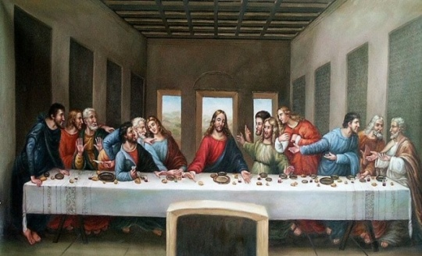

5. Ako sa volá zakladateľ kresťanstva? ______________________

6. Prečo bol Ježiš Kristus odsúdený na smrť a ukrižovaný? __________________________________________________________________________________________________________

__________________________________________________________________________________________________________

7. Ako sa volajú prívrženci Kristovho učenia? _________________

8. Kto boli apoštoli? ____________________________________________________________________

9. Objasni proces rozširovania kresťanstva v Rímskej ríši po Ježišovej smrti. ________________________

__________________________________________________________________________________________________________________________________________________________________________

10. Čo bolo príčinou prenasledovania kresťanov? _____________________________________________

__________________________________________________________________________________________________________________________________________________________________________

11. Ako sa volal cisár, ktorý ukončil prenasledovanie kresťanov? _________________________________

12. Ako sa volalo nariadenie ohľadom kresťanstva, ktoré vydal tento cisár?

_____________________________________________________________________________________

13. V čom spočíva význam tohto ediktu? ____________________________________________________

**GEOGRAFIA**

**Opakovanie**

V Ázii vzniklo päť svetových náboženstiev (kresťanstvo, judaizmus, islam, budhizmus, hinduizmus). Vašou úlohou je vybrať si jedno z nich a do zošita napísať.

**1.Kde a kedy vzniklo.**

**2. Čo je jeho podstatou.**

**3.V ktorých oblastiach Ázie je rozšírené.**

**MATEMATIKA**

Milí žiaci,

končí sa nám ďalší školský rok. Prajem Vám veľa zdravia a zmysluplne stráveného času počas prázdnin. Pracujte na sebe – učte sa nakupovať, variť, zbierajte jedlé huby, bicyklujte sa na bezpečných miestach... V septembri začíname odznova. Teším sa na Vás.

V poslednom pracovnom týždni sa zameriame na opakovanie premeny jednotiek obsahu.

Nadpis: ***Premena jednotiek obsahu***

Teória: **Obsah = Plocha = Výmera = Rozloha**

Štvorec so stranou dlhou 1 cm má obsah 1 cm . 1 cm = 1 cm2. Voláme ho aj **jeden centimeter štvorcový**.

Štvorec so stranou dlhou 1 dm (čiže 10 cm) má obsah 1 dm . 1 dm = 1 dm2. Voláme ho aj **jeden decimeter štvorcový**. Vieme ho rozstrihať na menšie štvorčeky, teda má obsah 10 cm . 10 cm = 100 cm2. Z toho vyplýva, že 1 dm2 = 100 cm2.

Štvorec so stranou dlhou 10 m má obsah 10 m . 10 m = 100 m2. Ide o sto metrov štvorcových a tento štvorec voláme aj **jeden ár**. Označujeme ho *a*.

Štvorec so stranou dlhou 100 m má obsah 100 m . 100 m = 10 000 m2 = 1 ha. Voláme ho aj **jeden hektár** a označujeme ho *ha*.

Jednotky obsahu usporiadané od najväčšej po najmenšiu: ***km2, ha, a, m2, dm2, cm2, mm2***.

Postup pri premene jednotiek obsahu:

* z väčších jednotiek na menšie jednotky – pri každom skoku posunieme desatinnú čiarku o dve miesta doprava,
* z menších jednotiek na väčšie jednotky – pri každom skoku posunieme desatinnú čiarku o dve miesta doľava.

**Úloha 1: Premeňte na uvedené jednotky.**

**a) 4,2 a = .......... m2**

**b) 3,8 ha = .......... km2**

**c) 27,9 a = .......... ha**

**d) 0,15 km2 = .......... a**

**e) 0,123 m2 = .......... dm2**

**f) 6,3 mm2 = .......... cm2**

Riešenie: a) 4,2 a = 420 m2

Premieňame väčšie jednotky na menšie, čiže desatinnú čiarku posunieme doprava, konkrétne o dve desatinné miesta, pretože číslo 4,2 vynásobíme číslom 100, ktoré má dve nuly.

b) 3,8 ha = 0,038 km2

Premieňame menšie jednotky na väčšie, čiže desatinnú čiarku posunieme doľava, konkrétne o dve desatinné miesta, pretože číslo 3,8 vydelíme číslom 100, ktoré má dve nuly.

c) 27,9 a = 0,279 ha

Premieňame menšie jednotky na väčšie, čiže desatinnú čiarku posunieme doľava, konkrétne o dve desatinné miesta, pretože číslo 27,9 vydelíme číslom 100, ktoré má dve nuly.

d) 0,15 km2 = 1 500 a

Premieňame väčšie jednotky na menšie, čiže desatinnú čiarku posunieme doprava, konkrétne o štyri desatinné miesta, pretože číslo 0,15 vynásobíme číslom 10 000, ktoré má štyri nuly.

e) 0,123 m2 = 12,3 dm2

Premieňame väčšie jednotky na menšie, čiže desatinnú čiarku posunieme doprava, konkrétne o dve desatinné miesta, pretože číslo 0,123 vynásobíme číslom 100, ktoré má dve nuly.

f) 6,3 mm2 = 0,063 cm2

Premieňame menšie jednotky na väčšie, čiže desatinnú čiarku posunieme doľava, konkrétne o dve desatinné miesta, pretože číslo 6,3 vydelíme číslom 100, ktoré má dve nuly.

**Úloha 2: Doplňte správne jednotky.**

**a) 3 200 dm2 = 32 ..........**

**b) 7 000 mm2 = 0,7 ..........**

**c) 840 000 a = 84 ..........**

**d) 7,89 m2 = 78 900 ..........**

**e) 12,2 dm2 = 1 220 ..........**

**f) 6,4 ha = 6 400 ..........**

Riešenie:

a) 3 200 dm2 = 32 m2

Číslo 3 200 sa vydelilo číslom 100, ktoré má dve nuly, pričom desatinná čiarka sa posunula doľava, konkrétne o dve desatinné miesta, čiže z postupu premeny jednotiek obsahu vyplýva, že ide o premenu menších jednotiek na väčšie. Preto dostávame m2.

b) 7 000 mm2 = 0,7 dm2

Číslo 7 000 sa vydelilo číslom 10 000, ktoré má štyri nuly, pričom desatinná čiarka sa posunula doľava, konkrétne o štyri desatinné miesta, čiže z postupu premeny jednotiek obsahu vyplýva, že ide o premenu menších jednotiek na väčšie, teda ide o dm2.

c) 840 000 a = 84 km2

Číslo 840 000 sa vydelilo číslom 10 000, ktoré má štyri nuly, pričom desatinná čiarka sa posunula doľava, konkrétne o štyri desatinné miesta, čiže z postupu premeny jednotiek obsahu vyplýva, že ide o premenu menších jednotiek na väčšie, teda ide o km2.

d) 7,89 m2 = 78 900 cm2

Číslo 7,89 sa vynásobilo číslom 10 000, ktoré má štyri nuly, pričom desatinná čiarka sa posunula doprava, konkrétne o štyri desatinné miesta, čiže z postupu premeny jednotiek obsahu vyplýva, že ide o premenu väčších jednotiek na menšie, teda ide o cm2.

e) 12,2 dm2 = 1 220 cm2

Číslo 12,2 sa vynásobilo číslom 100, ktoré má dve nuly, pričom desatinná čiarka sa posunula doprava, konkrétne o dve desatinné miesta, čiže z postupu premeny jednotiek obsahu vyplýva, že ide o premenu väčších jednotiek na menšie, teda ide o cm2.

f) 6,4 ha = 64 000 m2

Číslo 6,4 sa vynásobilo číslom 10 000, ktoré má štyri nuly, pričom desatinná čiarka sa posunula doprava, konkrétne o štyri desatinné miesta, čiže z postupu premeny jednotiek obsahu vyplýva, že ide o premenu väčších jednotiek na menšie, teda ide o m2.

**Úloha 3: Na špeciálnom ihrisku je 135 sektorov, každý s výmerou 0,15 a. Najviac koľko hráčov sa zmestí na ihrisko, ak každý hráč potrebuje pre hru plochu 81 m2?**

Riešenie:

1. Premeníme výmeru jedného sektora 0,15 a = 15 m2 tak, že číslo 0,15 vynásobíme číslom 100.
2. Vypočítame plochu ihriska tak, že 135 sektorov vynásobíme výmerou jedného sektora 15 m2, čím dostaneme 135 . 15 m2 = 2 025 m2.
3. Vypočítame počet hráčov tak, že plochu ihriska 2 025 m2 vydelíme plochou potrebnou pre jedného hráča 81 m2, čím dostaneme 2 025 m2 : 81m2 = 25.
4. Sformulujeme odpoveď: Na ihrisko sa zmestí najviac 25 hráčov.

**OBČIANSKA NÁUKA**

- v zošite máte mať k dnešnému dňu napísané poznámky z učiva **Európska únia (EÚ)** a ústne vypracovanú 2. otázku na str. 28 a 1. úlohu na str. 28,

- do zošita napíšte nasledovné poznámky:

**Hlavné orgány EÚ:** 1. Európska komisia,  
 2. Európsky parlament,  
 3. Rada Európskej únie.  
**1. Európska komisia -** najvyšší výkonný orgán EÚ,

- navrhuje [legislatívu](https://sk.wikipedia.org/wiki/Legislat%C3%ADva) EÚ, kontroluje dodržiavanie tejto legislatívy v členských krajinách EÚ a zastupuje EÚ voči členským štátom aj navonok,

- zloženie: na čele stojí predseda a z každej členskej krajiny jeden člen (komisár),

- sídlo: Brusel (Belgicko)

**2. Európsky parlament** - má 750 [poslancov](https://sk.wikipedia.org/wiki/Poslanec_Eur%C3%B3pskeho_parlamentu) z jednotlivých členských štátov plus predseda (spolu 751),

- **sídlo:** Štrasburg (Francúzsko), Brusel (Belgicko), Luxemburg (Luxembursko)

**3. Rada Európskej únie** - najdôležitejší zákonodarný orgán,

- zloženie: ministri z každej krajiny EÚ, podľa oblasti politiky, o ktorej sa má diskutovať,

**- sídlo:** Brusel (Belgicko).

**FYZIKA**

**Úlohy na opakovanie**

1. Urč objem v odmernom valci:

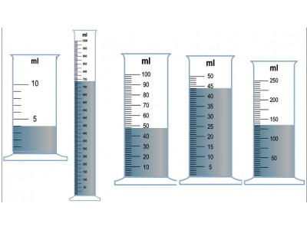

V1 = ……....ml V2 = ……..ml V3= ………ml V4 = ……….ml

2. Urč objem guličky: V=…………..cm3

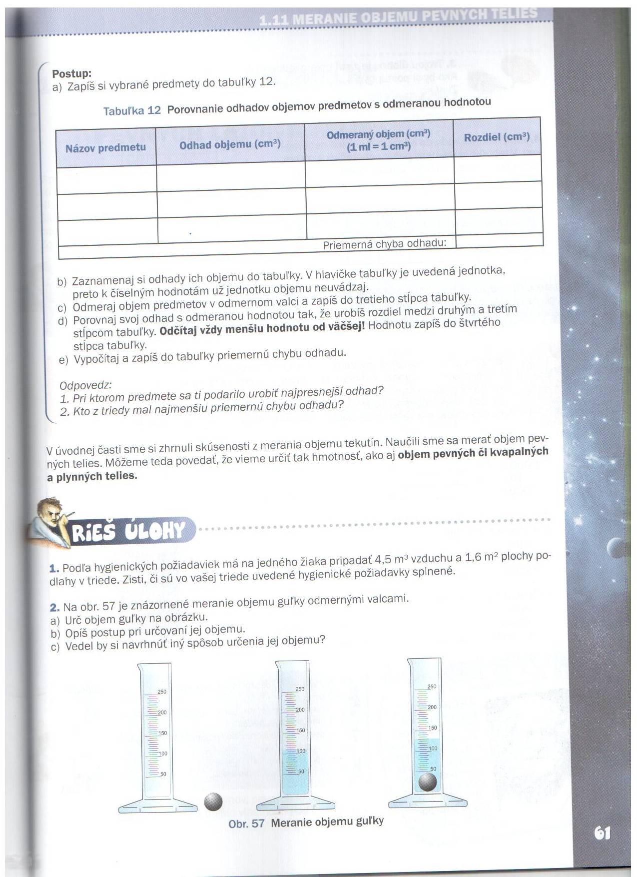

3. V dvoch rovnakých nádobách siaha voda do rovnakej výšky. V ktorej nádobe je väčší objem vody? Svoju odpoveď zdôvodni.

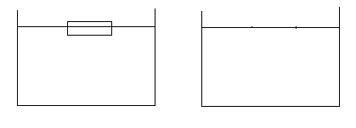

4. Ktorá zo skúmaviek na obrázku má najväčšiu hmotnosť?

Svoju odpoveď zdôvodni.

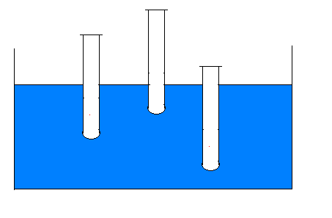

1 2 3

5. Vypočítaj hustotu rovnorodého telesa, ak jeho hmotnosť je 40,5 g a objem 15 cm3. ( zápis, výpočet, odpoveď).

6. Napíš 3 vlastnosti kvapalín.

**BIOLÓGIA**

**Živočíchy s obrúčkami- obrúčkavce**

Majú valcovité telo zložené z článkov (obrúčok).

**Dážďovka zemná**

* **Pohyb:** striedavé zmršťovanie a uvoľňovanie svalov. Pohyb umožňujú štetinky a uľahčuje ho sliz
* **Telo:** ústny otvor, tráviaca rúra, análny otvor
* **Dýchanie:** celým povrchom tela
* **Zatvorená obehová sústava** = krv prúdi v cievach
* **Nervová sústava:** rebríčková
* **Rozmnožovanie:** obojpohlavný živočích
* **Vývin:** priamy

**Úloha:** Zakreslite obrázok 260 na str. 85- Dážďovku zemnú.